Reportes
Los reportes muestran la información en un formato profesional, el cual podrá ser impreso, lo que permite tener un respaldo de la información obtenida durante el proceso de simulación del Sistema Troncal 7.

Estructura de los Reportes
Los reportes aparecen dentro de una pantalla la cual está conformada por diversos elementos, los cuales serán detallados a continuación, así también se detallan los elementos que conforman los reportes.

Exporta el Reporte en un determinado formato y a un determinado destino

Imprime el Reporte
Selecciona el zoom

Minimiza la Pantalla
Maximiza la Pantalla
Cierra la Pantalla
Avanza al siguiente Reporte
Regresa al Reporte anterior
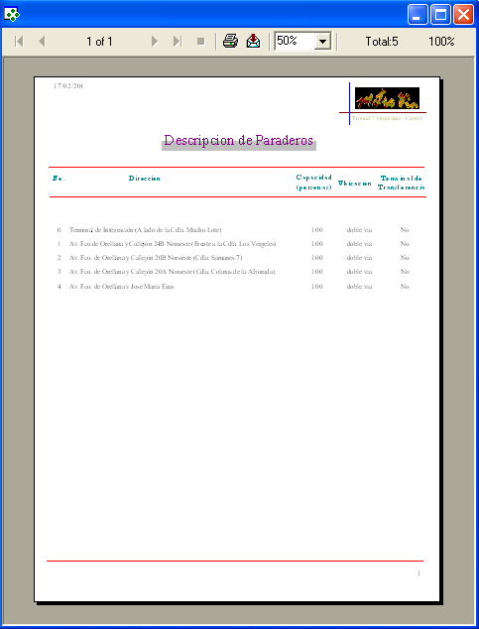
Ir al Inicio de los Reportes
Ir al Final de los Reportes
Fecha actual del Sistema
Registros totales obtenidos en la consulta
Zoom seleccionado
Logotipo de los Reportes
Número de página

La opción reporte posee la siguiente pantalla despegable, la misma que nos muestra información referente a los objetos, buses, paraderos etc. El detalle de cada una de estas opciones será detallado a continuación.
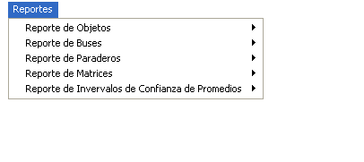
REPORTE DE OBJETOS
Esta opción nos permite obtener información referente a la descripción de los paraderos, semáforos y la secuencia de los paraderos y semáforos que conforman el simulador.

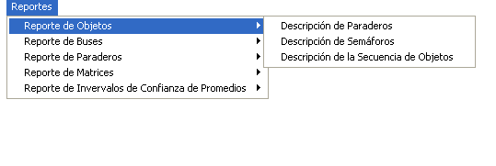

Descripción de Paraderos
Este reporte muestra el número que identifica a cada paradero, la dirección de los paraderos, la cantidad máxima de personas que pueden estar en el paradero, la ubicación del paradero si se encuentra en una calle de una vía o doble vía, además si el paradero funciona como un terminal de transferencia Si/No.

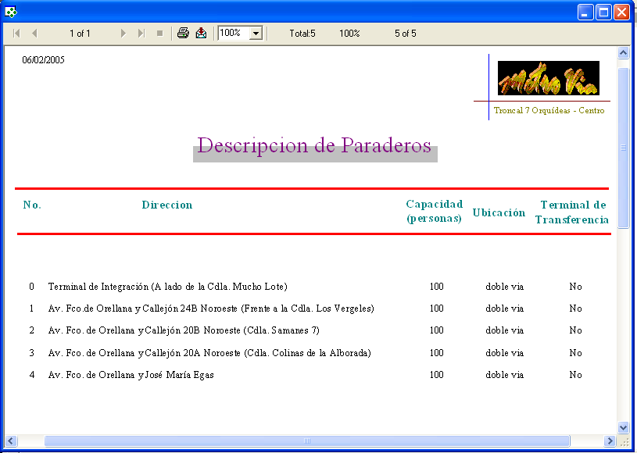

Descripción de Semáforos
Este reporte nos muestra el número que identifica a cada semáforo, la dirección de los semáforos, el tiempo que el semáforo debe permanecer en verde, el tiempo que el semáforo debe permanecer en rojo y el tiempo de retraso de los semáforos con respecto al semáforo 1 el cual no posee tiempo de retraso ya que este funciona como semáforo de referencia.

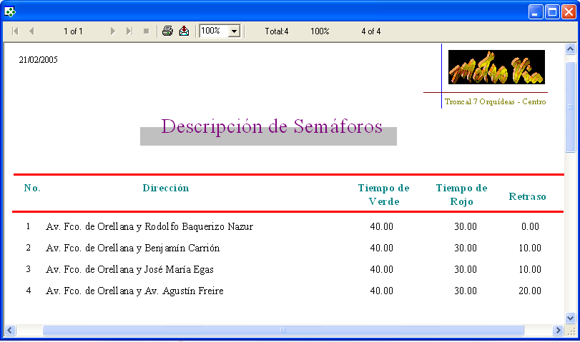
Descripción de la Secuencia de Objetos
Este reporte nos muestra información referente a la descripción de la secuencia de los paraderos y los semáforos que conforman el simulador del Sistema Troncal 7.
En el reporte aparece el orden de los objetos, la descripción de los objetos qn la que se especifica si es un paradero o un semáforo acompañado del número que identifica a cada paradero y cada semáforo, la dirección de los paraderos y semáforos, la distancia en metros entre un objeto y otro, el tiempo en segundos que en promedio se demora el bus troncal movilizarse de un objeto a otro y la desviación con respecto a dicha media.

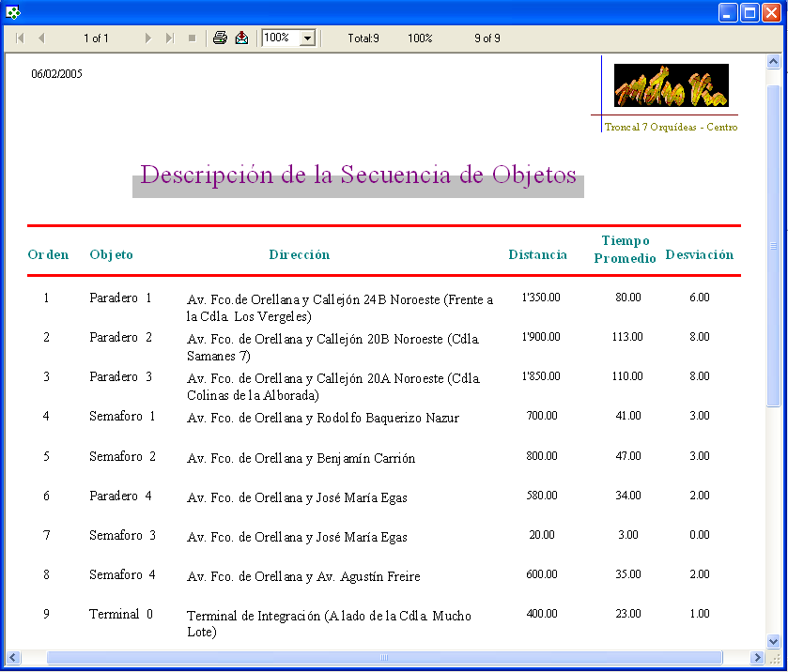

REPORTE DE BUSES

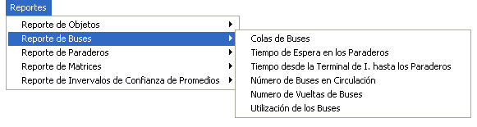
Colas de Buses
El reporte muestra información referente a:
- Tiempo de espera de los buses en los paraderos
- Tiempo transcurrido de los buses desde la T. de Transferencia hasta llegar a un determinado paradero
- Número de buses en circulación
- Número de vueltas de buses
- Utilización de los buses.
Para cada uno de las variables mencionadas se presenta la media, varianza y desviación.

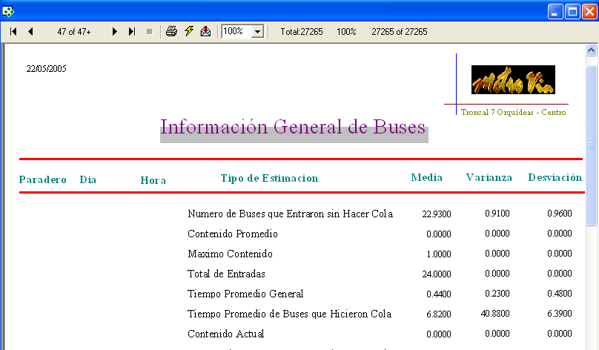

Tiempo de Espera en los Paraderos
Este reporte muestra el tiempo que en promedio han permanecido los buses en el paradero, su varianza y desviación. La presentación de la información en el reporte está clasificado por los 4 paraderos con los que trabaja el simulador del presente manual de usuario, los 5 días que opera la troncal (Lunes, Miércoles, Viernes, Sabado y Domingo) y las 19 horas de trabajo de la troncal (desde las 5:00 a.m. hasta las 12:00 p.m.). Al final de cada día se calcula los promedios de la media, varianza y desviación de cada hora, Al final de cada paradero se calcula los promedios de la media, varianza y desviación de cada día, y Al final del reporte existe una celda denominada Gran Promedio la cual muestra el promedio de la media, varianza y desviación de los valores obtenidos en todos los paraderos.

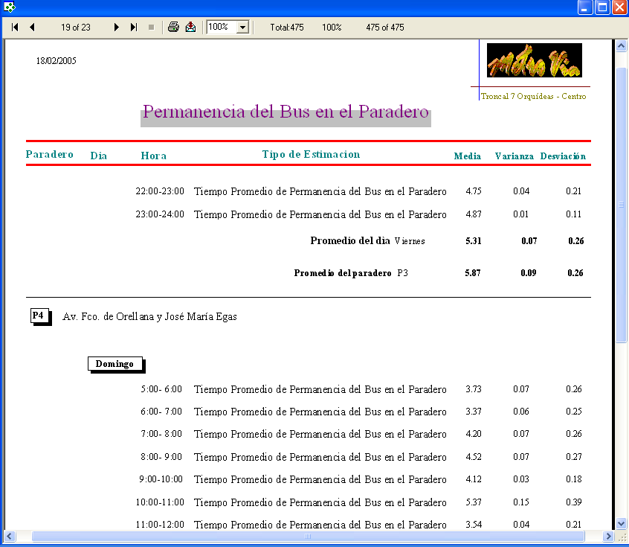

Tiempo desde la Terminal I. hasta los Paraderos
Este reporte indica el tiempo que en promedio han recorrido los buses desde la terminal (paradero 0) hasta llegar a cada uno de los 4 paraderos con que trabaja el simulador del presente manual, así también muestra la varianza y la desviación con respecto a dicha media. La información está clasificada por los 4 paraderos con los que trabaja el simulador, los 5 días que opera la troncal (Lunes, Miércoles, Viernes, Sabado y Domingo) y las 19 horas de trabajo de la troncal (desde las 5:00 a.m. hasta las 12:00 p.m.). Al final de cada día se calcula los promedios de la media, varianza y desviación de cada hora, Al final de cada paradero se calcula los promedios de la media, varianza y desviación de cada día, y Al final del reporte existe una celda denominada Gran Promedio la cual muestra el promedio de la media, varianza y desviación de los valores obtenidos en todos los paraderos.

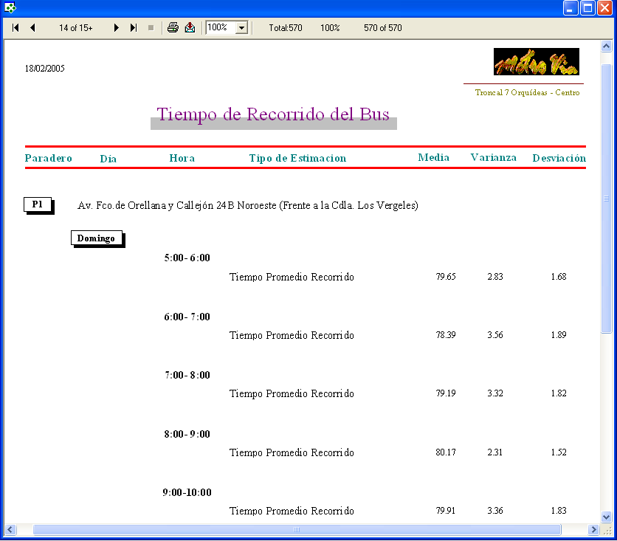

Número de Buses en Circulación
Este reporte nos indica la cantidad promedio de buses que estuvieron en circulación, la información que aparece en el reporte está clasificado por día y por hora. Al final de cada día de operación del bus troncal se muestra el valor promedio de las medias, varianzas y desviaciones de los valores obtenidos en cada intervalo de hora. Al final del reporte aparece la celda Gran Promedio este valor se lo obtiene del promedio de las medias, varianzas y desviaciones de todas los días y todas las horas de funcionamiento de la troncal.
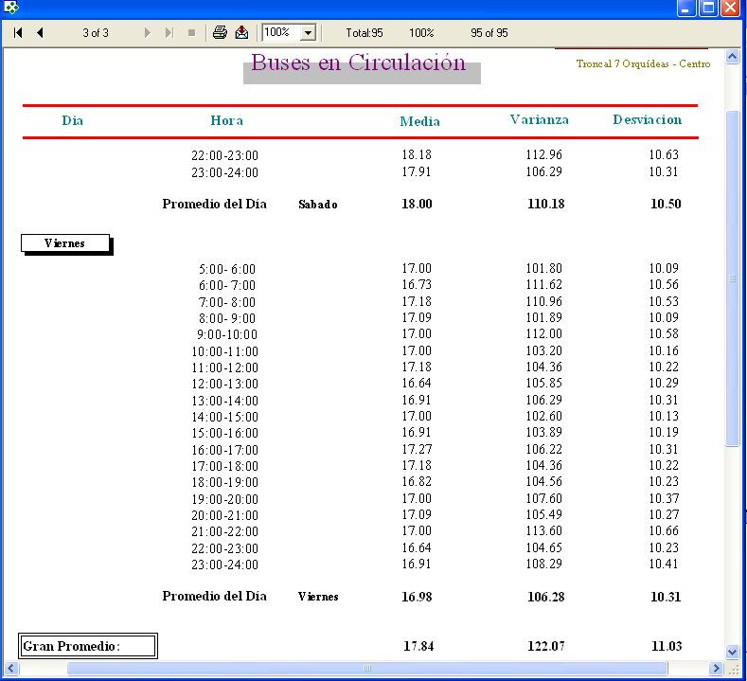

Número de Vueltas de Buses
La información del promedio del número de vueltas que dan los buses troncales se encuentra clasificado por día y por hora. En cada intervalo de hora se muestra el promedio, la varianza y la desviación de dicho promedio. Al final de cada día se calcula el promedio de las medias, las varianzas y las desviaciones de los datos obtenidos para cada hora, y Al final del reporte aparece la celda Gran Promedio la misma que indica el promedio de las medias, las varianzas y las desviaciones de los valores obtenidos de todos los días que trabaja la troncal.

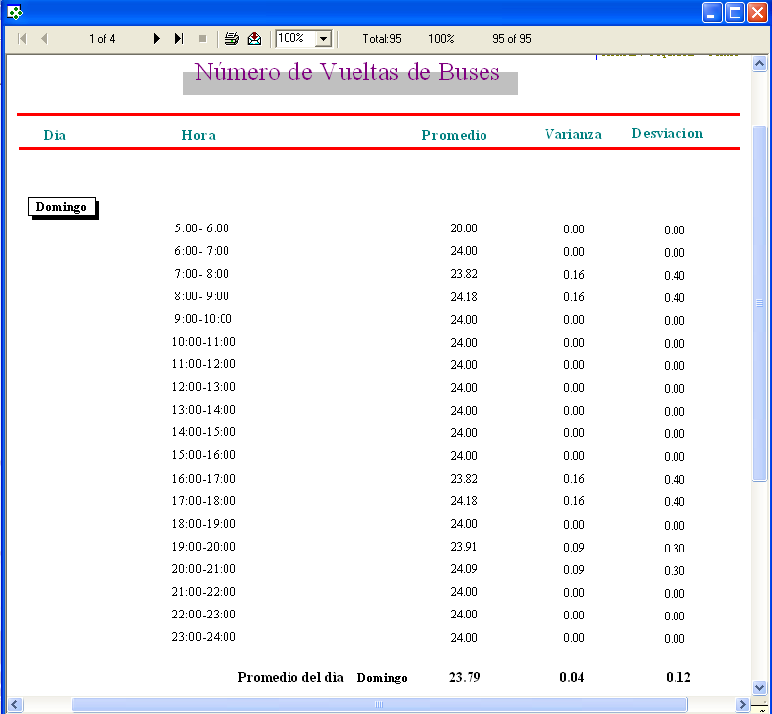

Utilización de los Buses
Este reporte nos permite apreciar el promedio, la varianza y la desviación de la siguiente información:
- La capacidad promedio de utilización de los buses (cantidad de asientos que estuvieron ocupados)
- La máxima utilización de los buses (cantidad máxima de asientos ocupados)
- El porcentaje de la utilización de los buses.

La información que aparece en este reporte se encuentra clasificada por paradero, día y hora.
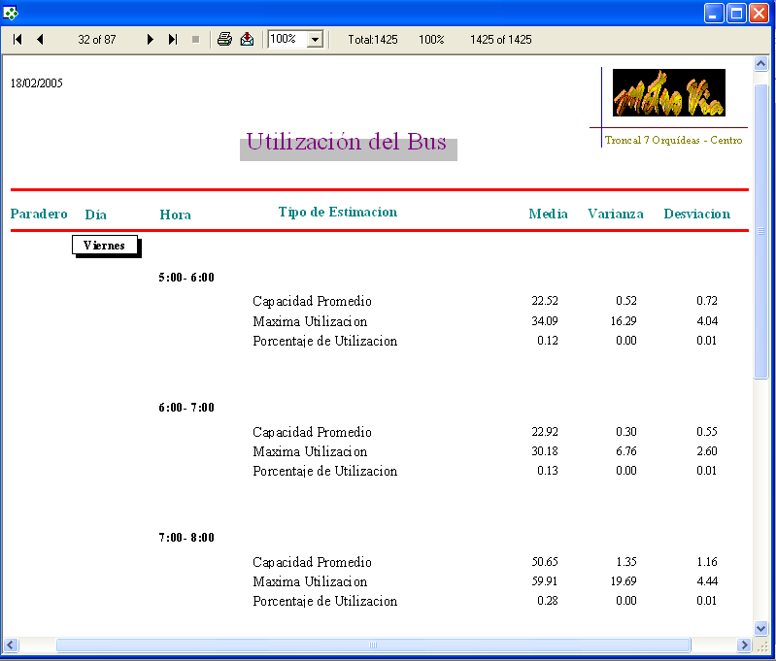

REPORTE DE PARADEROS
A través de esta opción se puede obtener reportes que contienen información referente a las colas de pasajeros en los paraderos, ascenso de pasajeros a los buses y el tiempo de ascenso/ descenso de los pasajeros de los buses troncales.

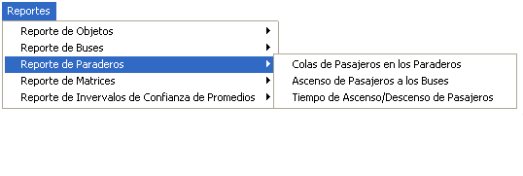

Colas de Pasajeros en los Paraderos
Este reporte nos permite apreciar el promedio, la varianza y la desviación de la siguiente información:
- Cantidad máxima de personas en los paraderos
- Contenido promedio de los paraderos
- El número de pasajeros sin ser atendidos
- El tiempo promedio de espera de las personas en el paradero
- El número total de personas que ingresaron al paradero.

La información que aparece en este reporte se encuentra clasificada por paradero, día y hora.

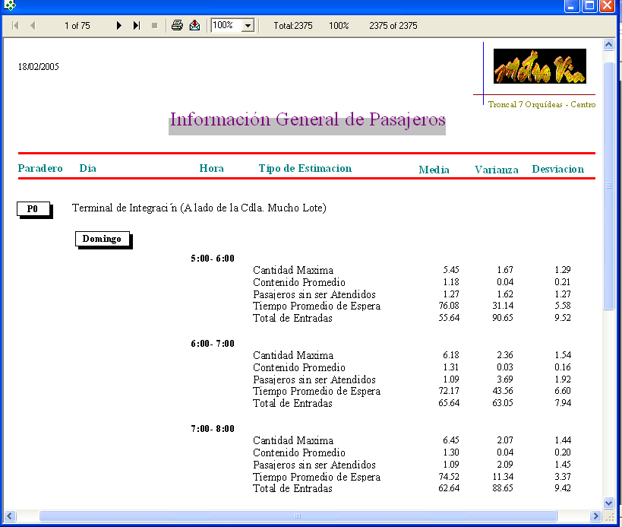

Ascenso de Pasajeros a los Paraderos
Este reporte nos permite apreciar el promedio, la varianza y la desviación de la siguiente información:
- Número máximo de personas que suben a los buses troncales
- Promedio del número de personas que ascienden a los buses troncales
- Total de personas que suben a los buses troncales.

La información que aparece en este reporte se encuentra clasificada por paradero, día y hora.

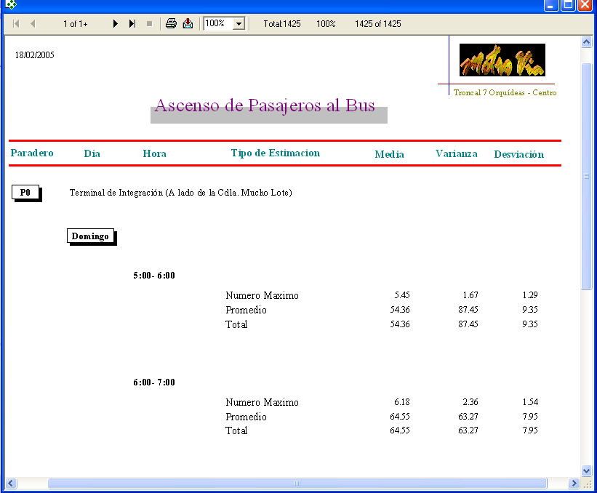

Tiempo de Ascenso/Descenso de Pasajeros
Este reporte nos permite apreciar el promedio, la varianza y la desviación de los siguientes tiempos:

- Tiempo promedio que tardan las personas en ascender a los buses troncales
- Tiempo promedio que tardan las personas en descender de los buses troncales

La información que aparece en este reporte se encuentra clasificada por paradero, día y hora.

Al final de cada hora se calcula el promedio de las medias, las varianzas y las desviaciones de los tiempos que las personas se demoran en subir y bajar de las troncales. Al final de cada día se tiene el promedio de las medias, varianzas y desviaciones de la información obtenida en cada hora. Al final del reporte se tiene la celda Gran Promedio este valor indica el promedio de las medias, varianzas y desviaciones obtenidas en cada paradero.

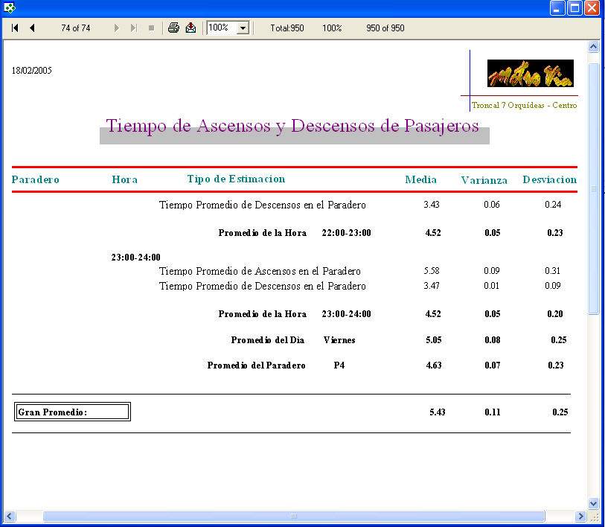

REPORTE DE MATRICES
La presentación de la información en formato de matrices es muy útil, ya que nos permite visualizar de una forma rápida información con respecto al número promedio de buses en circulación, el tiempo promedio de ascenso de los pasajeros a los buses, el número promedio de vueltas de los buses y la utilización promedio de los buses troncales. Estas opciones aparecen en la siguiente ventana despegable.
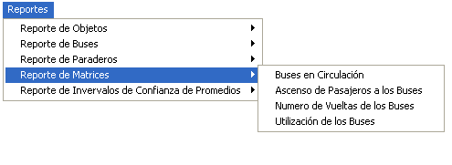

Buses en Circulación
Este reporte nos permitirá conocer el promedio de los buses que estuvieron en circulación en una determinada hora y en un determinado día. La matriz está conformada por filas y columnas, en las filas se encuentran las horas que operan los buses troncales, y en las columnas se encuentran los días que trabajan los buses troncales. Como se podrá apreciar la información de las matrices se encuentra clasificada por día y por hora.

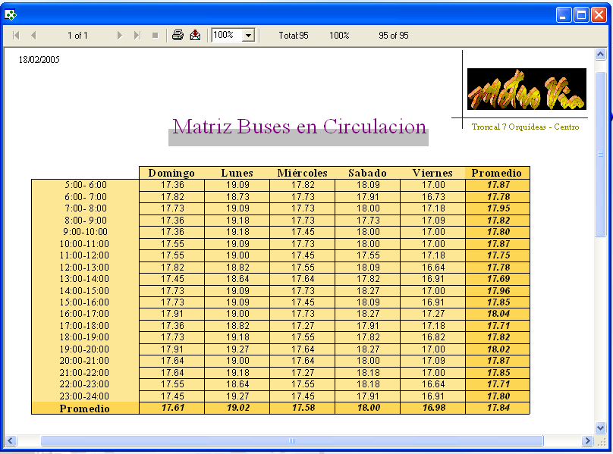

En la esquina derecha de la matriz se puede apreciar el promedio de la cantidad de buses en circulación en una determinada hora durante los 5 días que opera la troncal. Por ejemplo desde las 5:00 a.m. hasta las 6:00 a.m. el promedio de buses en circulación a esa hora durante toda la semana fue 17.07 buses.
En la última fila de los reportes se encuentra el promedio de la cantidad de buses que estuvieron en circulación durante un determinado día de trabajo de la troncal. Por ejemplo el día Domingo el promedio de buses que estuvieron en circulación fue 17.61 buses.

Ascenso de Pasajeros a los Buses
Este reporte nos permitirá apreciar los tiempos promedios que tardan las personas en subir a los buses troncales en una determinada hora y en un determinado día.

Número de Vueltas de los Buses
Este reporte muestra información con respecto al número promedio de vueltas que realizan los buses troncales en una determinada hora y en un determinado día.

Utilización de los Buses
Este reporte muestra información referente al número promedio de asientos utilizados en los buses troncales en una determinada hora y en un determinado día.

REPORTE DE INTERVALOS DE CONFIANZA DE PROMEDIOS
Esta opción nos permitirá conocer los intervalos de confianza de los promedios de las diversas informaciones obtenidas como resultado de la simulación. Esta opción ha clasificado los reportes en: Reporte de Buses y Reporte de Paraderos, como se muestra en la siguiente pantalla despegable.

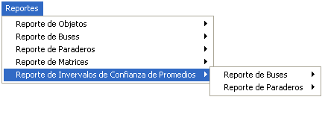
Reporte de Buses
La opción Reporte de Buses contiene información referente a los intervalos en que se encuentran los promedios de la siguiente información, y el máximo error con respecto a dicha afirmación, entre la información a presentar está la siguiente: Las Colas de Buses, El Tiempo de Espera de los Buses en el Paradero, El Tiempo transcurrido desde la Terminal de Integración hasta llegar a los paraderos, El Número de Buses en Circulación, El número de vueltas de los buses y la Utilización de los Buses. Cada una de estas opciones se detallan a continuación.

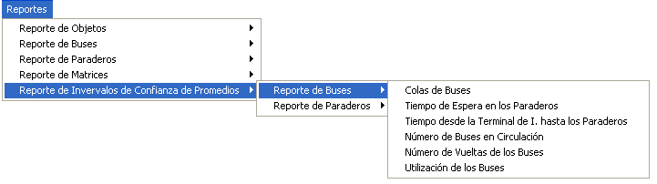

Colas de Buses
A través de esta opción se podrá conocer el intervalo en que se encuentra el máximo contenido en el bus, el tiempo promedio que los buses tuvieron que hacer cola, el número de buses que entraron al paradero sin hacer cola, el total de entradas a un determinado paradero, el tiempo promedio de trabajo del bus troncal, además se podrá conocer el máximo error de dicha afirmación. La información de los reportes se encuentra clasificada por paradero, día y hora.

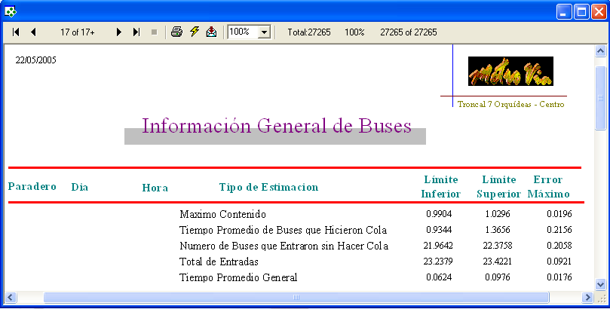

Tiempo de Espera en los Paraderos
A través de esta opción se podrá conocer el intervalo en que se encuentra el tiempo promedio que tienen que permanecer los buses troncales en los paraderos, y el máximo error de dicha afirmación. La información de los reportes se encuentra clasificada por paradero, día y hora.

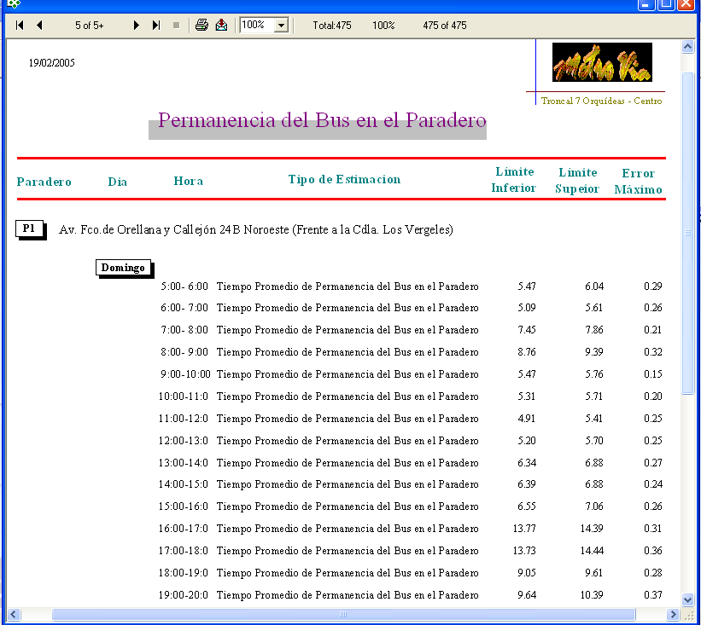

En el paradero 1 el día Domingo de 7:00 a 8:00 el tiempo promedio de permanencia de los buses troncales en el paradero se encuentra entre 7.45 segundos y 7.86 segundos, esta afirmación tiene un error máximo de 0.21 segundos.

Tiempo de Recorrido de los Buses Troncales Desde la Terminal de I. hasta Llegar a los Paraderos

Este reporte nos permitirá conocer el intervalo en que se encuentra el tiempo promedio de recorrido que realizan los buses troncales hasta llegar a un determinado paradero, y el máximo error con respecto a dicha afirmación. La información en este reporte se encuentra clasificada por paradero, día y hora.
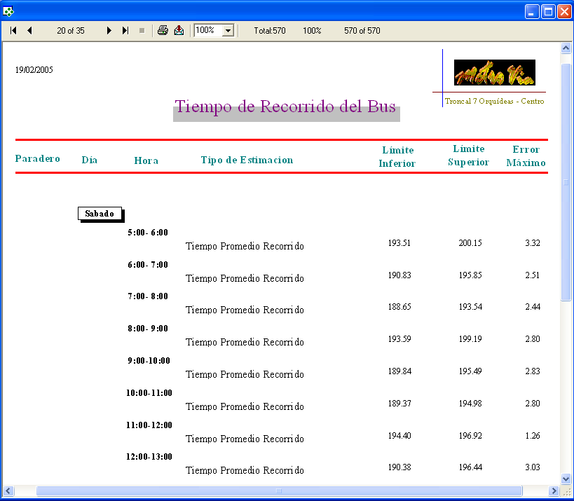

El reporte nos informa que el tiempo promedio de recorrido de los buses troncales partiendo desde el terminal de integración (paradero 0) hasta llegara al paradero 3 (Av.Fco.de Orellana y Callejón 20A Noroeste - Cdla. Colinas de la Alborada) de 9:00 -10:00 se encuentra entre 189.84 segundos y 195.49 segundos, ésta afirmación tiene un error máximo de 2.83 segundos.

Número de Buses en Circulación
A través de este reporte se podrá conocer el intervalo en que se encuentra el número promedio de buses que se encuentran en circulación en una determinada hora y en un determinado día, y el máximo error de dicha afirmación. La información en este reporte se encuentra clasificada por día y hora.

Número de Vueltas de los Buses
Este reporte nos informará acerca del intervalo en que se encuentra el número promedio de vueltas que dan los buses troncales en una determinada hora y en un determinado día, y el máximo error de dicha afirmación. La información en este reporte se encuentra clasificada por día y hora.

Utilización de los Buses
Este reporte nos informará acerca del intervalo en que se encuentran los valores promedio de la siguiente información y el máximo error con respecto a dicha afirmación:

- La capacidad promedio de utilización de los buses (cantidad de asientos que estuvieron ocupados)
- La máxima utilización de los buses (cantidad máxima de asientos ocupados)
- El porcentaje de la utilización de los buses.

Para cada una de estas opciones la información del reporte se encuentra clasificada por paradero, día y hora.

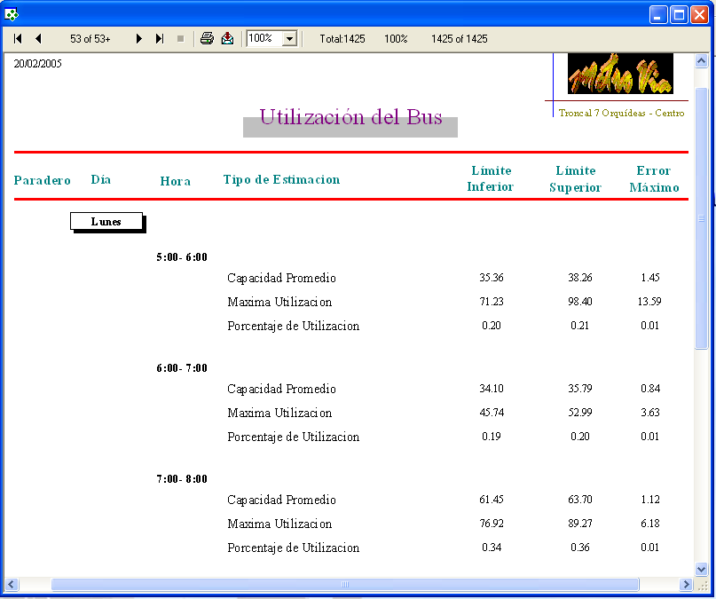

En el paradero 4 (Av.Fco.de Orellana y José María Egas) el día Lunes en el intervalos de 6:00 a 7:00 la capacidad promedio de utilización de los buses troncales se encuentra entre 34.10 asientos y 35.79 asientos, esta afirmación tiene un error máximo de 0.84 asientos. El promedio de las máximas utilizaciones de los buses troncales se encuentra entre 45.74 asientos y 52.99 asientos, esta afirmación tiene un error máximo de 3.63 asientos. El porcentaje de la utilización promedio de los buses troncales se encuentra entre el 19% y 20%, esta afirmación tiene un error máximo del 1%.

Reporte de Paraderos
La opción Reporte de Paraderos contiene información referente a los intervalos en que se encuentra los promedios de la siguiente información, así también nos indica el máximo error con respecto a dicha afirmación. La información a mostrar es la siguiente: Las Colas de Pasajeros en los Paraderos, El ascenso de las personas a los Buses Troncales y El tiempo que tardan las personas en subir y bajar de los Buses Troncales. Cada una de estas opciones se detallan a continuación.

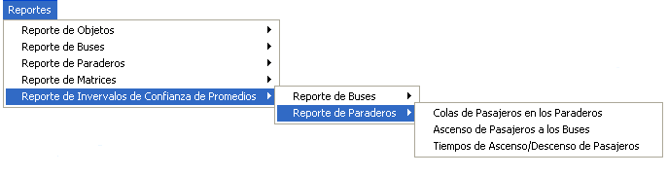

Colas de Pasajeros en los Paraderos
Este reporte nos permitirá conocer el intervalo en que se encuentra el valor promedio de la siguiente información, y además el máximo error con respecto a dicha afirmación.

- Cantidad máxima de personas en los paraderos
- Contenido promedio de las personas en los paraderos
- El número promedio de pasajeros sin ser atendidos
- El tiempo promedio de espera de las personas en el paradero
- El número total de personas que ingresaron al paradero.

La información que aparece en este reporte se encuentra clasificada por paradero, día y hora.

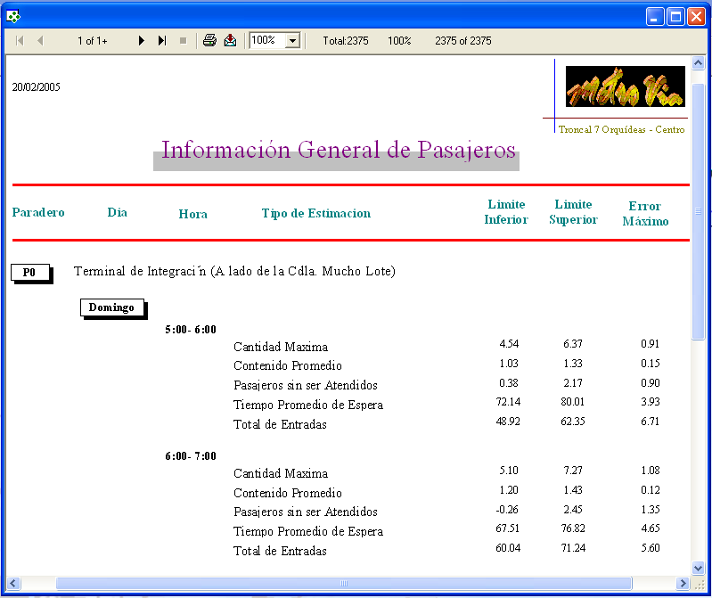

En el paradero 0 el día Domingo en el intervalo 5:00 – 6:00 el promedio de la cantidad máxima de pasajeros se encuentra entre 4.54 personas y 6.37 personas, ésta afirmación tiene un error máximo de 0.91 personas.
La cantidad promedio de personas en los paraderos se encuentre entre 1.03 personas y 1.33 personas, esta afirmación tiene un error máximo de 0.15 personas.
La cantidad promedio de pasajeros sin ser atendidos se encuentra entre 0.38 personas y 2.17 personas, esta afirmación tiene un error máximo de 0.90 personas.
El tiempo promedio que tuvieron que permanecer los pasajeros en los paraderos se encuentra entre 72.14 segundos y 80.01 segundos, esta afirmación tiene un error máximo de 3.93 segundos.
El promedio del total de personas que han ingresados al paradero 0 en el intervalo antes mencionado se encuentra entre 48.92 personas y 62.35 personas, esta afirmación tiene un error máximo de 6.71 personas.

Ascenso de Pasajeros a los Buses
Este reporte nos permitirá conocer el intervalo en que se encuentra el valor promedio de la información referente al ascenso de los pasajeros a los buses troncales, y además el máximo error con respecto a dicha afirmación.

- Número máximo de personas que suben a los buses troncales
- Promedio del número de personas que ascienden a los buses troncales
- Total de personas que suben a los buses troncales.
La información que aparece en este reporte se encuentra clasificada por paradero, día y hora.
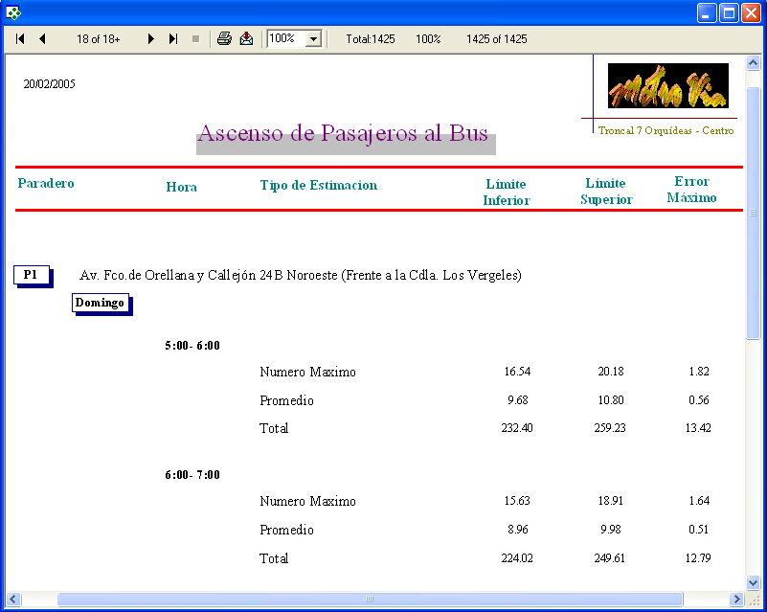

En el paradero 1 el día Domingo en el intervalo de 6:00 – 7:00 el promedio del número máximo de personas que han subido a los buses troncales se encuentra entre 15.63 personas y 18.91 personas, esta afirmación tiene un error máximo de 1.64 personas.
La media del promedio de personas que ingresan a los buses troncales se encuentra entre 8.96 personas y 9.98 personas, esta afirmación tiene un error máximo de 0.51 personas.
El promedio del total de personas que ingresan a los buses troncales se encuentra entre 224.02 y 249.61 personas, esta afirmación tiene un máximo error de 12.79 personas.

Tiempo de Ascenso/Descenso de Pasajeros
Este reporte nos permitirá conocer el intervalo en que se encuentra el valor promedio de los siguientes tiempos, y además el máximo error con respecto a dicha afirmación.

- Tiempo promedio que tardan las personas en ascender a los buses troncales
- Tiempo promedio que tardan las personas en descender de los buses troncales

La información que aparece en este reporte se encuentra clasificada por paradero, día y hora.

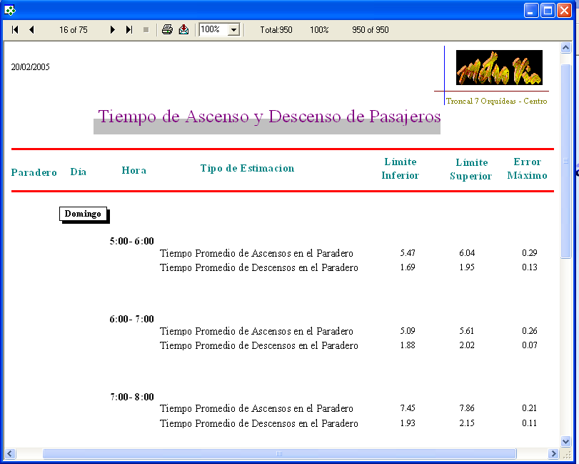

En el paradero 4 (Av.Fco.de Orellana y Callejón 20B Noroeste -Cdla. Samanes 7) el día Domingo en el intervalo de 7:00 – 8:00, la media del tiempo promedio que los buses troncales tienen que esperar a que los pasajeros suban a los buses se encuentra entre 7.45 segundos y 7.86 segundos, el máximo error con respecto a esta afirmación es de 0.26 segundos. La media del tiempo que los buses troncales tienen que esperar a que los pasajeros bajen de los buses se encuentra entre 1.88 segundos y 2.02 segundos, el máximo error con respecto a esta afirmación es de 0.07 segundos.

